Лабораторна робота №8

**Тема:** Відновлення сполучення сідло – клапан.

**Мета:** Ознайомитися з технологією проведення відновлення сполучення сідло-клапан.

**Загальні відомості.** Сідла клапанів ставляться до класу втулок. Заготівлі відливають зі спеціального жароміцного чавуну, піддають низькотемпературному отжигу й старінню, після токарської обробки гартують па твердість HRC,-60 і шліфують.

Сідла клапанів у процесі експлуатації зношуються внаслідок ударного впливу клапана й тертя робочих поверхонь головки клапана й сідла. Одночасно клапанні сідла піддаються корозійній дії горючої суміші й вихлопних газів, у результаті чого утвориться нагар. Зношування й утворення нагару приводить до нещільного прилягання клапана до сідла, внаслідок чого відбувається втрата потужності двигуна й інтенсивне зношування даного сполучення.

Відновлюють працездатність сідел клапанів фрезеруванням (впускні) і шліфуванням (випускні) з наступним притиранням. Фрезерування роблять доти, поки будуть виведені помітні сліди зношування й отримана ширина робочої фаски сідла клапанів внаслідок високої твердості HRC 50-60 обробляють шліфувальними колами, правленими під той же кут, що й фрези.

Після обробки сідла його притирають до клапана вручну або на верстаті для щільного прилягання поверхонь, що сполучають.

Верстат моделі 0ПР-1841А (мал. 1) складається зі станини, лівого й правої стійкий, блоку шпинделів і привода.

Блок шпинделів верстата приводиться в рух мотор-редуктором потужністю 1,1 квт. Зворотно-обертальний рух шпинделів на 360° виробляється від редуктора через кривошипно-шатунний механізм, рейку й шестірні шпинделів. Шпинделі рухаються як повернено-обертово, так і поступально в осьовому напрямку. Привод осьових зворотно-поступальних рухів здійснюється від іншого кривошипно-шатунного механізму редуктора й рейок штоків. Для зсуву початкових крапок обертання шпинделів передбачений гідравлічний механізм.

**Хід роботи:**

Відновлення клапанних гнізд. При зносі клапанних гнізд, що не перевищує гранично допустимий, відновлення їх працездатності зводиться до утворення необхідного кута фаски. Перед обробкою фасок клапанних гнізд замінюють зношені направляючі втулки стрижня клапана на нові і обробляють їх рядків, яка встановлюється в оправлення. Оброблене отвір використовують в якості технологічної бази при зенковании фаски клапанних гнізд, що забезпечує необхідну співвісність отворів втулок і клапанних гнізд. Обробку клапанних гнізд виробляють з використанням плаваючого патрона. При зносі клапанних гнізд вище допустимого їх відновлюють установкою клапанних сідел.

При відновленні клапанних гнізд запрессовкой сідел нерухомість з'єднання забезпечується натягом. Необхідна міцність при цьому досягається за рахунок напружень, що виникають в матеріалі сідла і головки циліндрів. При тривалій дії нагріву напруги можуть зменшитися, знизивши тим самим міцність посадки. Тому для виготовлення клапанних сідел необхідно застосовувати високоміцні теплотривкі матеріали: чавун ВЧ50-1,5, спеціальний чавун № 3 ТМ 33049. Останнім часом набув поширення сплав ЕП-616 на хромоникельової основі. Отвори під сідла обробляють спеціальним зенкером, який встановлюють в спеціальну оправку. Діаметр зенкера вибирають відповідно до розміру оброблюваного отвори під вставку клапана. Центрування інструменту виробляють за допомогою напрямних цангових оправок, що встановлюються в отвори під втулки клапанів. Цим забезпечують високу концентричність оброблюваних поверхонь під вставки сідел і центрує поверхні. Крім цього, застосування жорстких напрямних дозволяє обробляти отвори на вертикально-свердлильному верстаті 2Н135 і отримувати необхідну розмірну і геометричну точність оброблюваних поверхонь. При розточуванні головку встановлюють в спеціальне пристосування.

Спочатку попередньо растачивают клапанні гнізда, а потім остаточно при 100 об / хв шпинделя верстата, ручній подачі за один прохід. У підготовлені таким чином клапанні гнізда запресовують сідла за допомогою оправлення. При цьому головку циліндрів попередньо нагрівають до температури 80 ... 90 ° С, а сідла охолоджують в рідкому азоті до -100 - ... 120 ° С. Нагрівання головок виробляють у ванні для нагріву ОМ -1600, а охолодження за допомогою посудини Дьюара. Кільця повинні бути запресовані в виточки головки до відмови і без перекосу . Після запресовування виробляють зачеканювання сідел в чотирьох точках рівномірно на дузі через 90 °. Потім головку циліндрів встановлюють на стенд ОР-6685 для обробки фасок клапанних гнізд, розгортають отвори в напрямних втулках і баньки фаски клапанних гнізд. Отвори у втулках розгортають при 50 об / хв і подачі 0,57 мм / об за один прохід, зен-Ковані виробляють при 200 об / хв зенкера, подача 0,57 мм / об за кілька проходів.

В результаті неодноразової обробки площині головок блоків циліндрів фрезеруванням або шліфуванням нижня стінка головки стає тоншою і менш міцною, тому для цієї групи деталей відновлення клапанних гнізд запрессовкой сідел недостатньо надійно. У такому випадку слід відновлювати клапанні гнізда газової наплавленням. Якщо у головки, крім зношених клапанних гнізд, є ще і тріщини, то спочатку необхідно відновити гнізда, а потім заварювати тріщини.

Притирання клапанів. Перед розбиранням головок циліндрів очистити їх від масла і нагару і позначити порядкові номери клапанів на торцях тарілок для того, щоб при складанні встановити їх на свої місця.

Для рассухаривания клапанів необхідно головку циліндрів без форсунок, коромисел, осей коромисел і шпильок кріплення осей коромисел встановити привалочной поверхнею на плиту так, щоб забезпечити упор для клапанів. Рассухаривания виконувати за допомогою пристосування, зображеного на рис. 84. Для цієї мети ввернути завзятий болт 1 пристосування в отвір під шпильку кріплення осі коромисла, натискну тарілку 2 пристосування встановити на тарілку пружин відповідного клапана і, натискаючи на рукоятку 3 важеля пристосування, віджати пружини клапана, вийняти сухарі і зняти всі деталі клапанного вузла. Таким же шляхом послідовно рассухаріть всі інші клапани і зняти пружини клапанів і пов'язані з ними деталі.

Повернути голівку циліндрів і вийняти клапани з направляючих втулок. Клапани і сідла ретельно очистити від бруду, нагару і масляних відкладень, промити в гасі або спеціальному миючому розчині, висушити і оглянути для визначення ступеня ремонту. Відновити герметичність клапана притиранням можливо тільки при наявності незначних зносів і дрібних раковин на робочій фаски і лише в тому випадку, якщо тарілка і стрижень НЕ покороблена і немає місцевих прогарів на фасках клапана і сідла.

При наявності таких дефектів притирке повинні передувати шліфування сідел і клапанів або заміна несправних деталей новими.

Для притирання клапанів використовувати спеціальну притирочную пасту **(рис.),** приготовану шляхом ретельного перемішування трьох частин (за об'ємом) мікропорошку зеленого карбіду кремнію з двома частинами моторного масла і однією частиною дизельного палива. Перед вживанням притирочную суміш ретельно перемішати, так як при відсутності механічного перемішування мікропорошок здатний осідати.

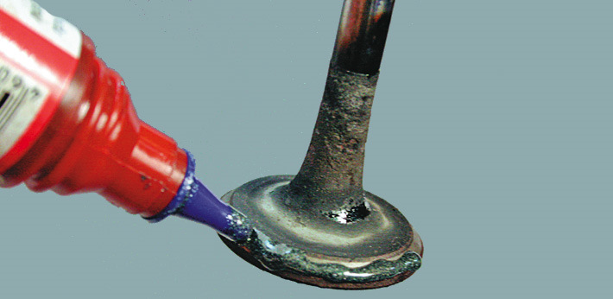

Рис.1 – нанесення притирочної пасти на клапан.

Встановити головку циліндрів на плиту або спеціальне пристосування привалочной поверхнею догори. Нанести на фаску клапана тонкий рівномірний шар притирочное пасти, змастити стрижень клапана чистим моторним маслом і встановити його в голівку циліндрів. Допускається наносити пасту на фаску сідла. Притирання виконувати зворотно-обертальними рухами клапанів за допомогою спеціального пристосування або дрилі з присосом. Натискаючи на клапан із зусиллям 20 ... 30 Н (2 ... 3 кгс), повернути його на 1/3 обороту в одному напрямку, потім, послабивши зусилля, на 1/4 обороту в зворотному напрямку. Не можна виконувати притирання круговими рухами.

Періодично піднімаючи клапан і додаючи на фаску пасту, продовжувати притирання, як зазначено вище, до тих пір, поки на фасках клапана і сідла чи не з'явиться безперервний матовий поясок шириною не менше 1,5 мм. Розриви матового паска і наявність на ньому поперечних рисок не допускається. При правильній притирке матовий поясок на фаске клапана сідлі повинен починатися у більшого підстави

Після закінчення притирання клапани і головку циліндрів ретельно промити гасом або спеціальним миючим розчином і висушити.

Увага! Наявність навіть незначних залишків притирочное пасти на клапані або голівці циліндрів можуть привести до натираючи і прискореного зносу гільз циліндрів і поршневих кілець.

Клапани, пружини і деталі їх кріплення встановити на головку циліндрів і засухаріть клапани, використовуючи пристосування.

Якість притирання сполучення клапан-сідло перевірити на герметичність шляхом заливання гасу або дизельного палива, заливаючи його по черзі у впускні і випускні канали. Добре притерті клапани не повинні пропускати гас або дизельне паливо протягом однієї хвилини.

Допустима перевірка якості притирання олівцем. Для цього поперек фаски притертість чистого клапана м'яким графітовим олівцем нанести через рівні проміжки 10-15 рисок, після чого обережно вставити клапан в сідло і, сильно натискаючи до сідла, повернути його на 1/4 обороту. При хорошій якості притирання все риски на робочій фаски клапана повинні стертися. При незадовільних результатах перевірки якості притирання її необхідно продовжити. **(рис.)**

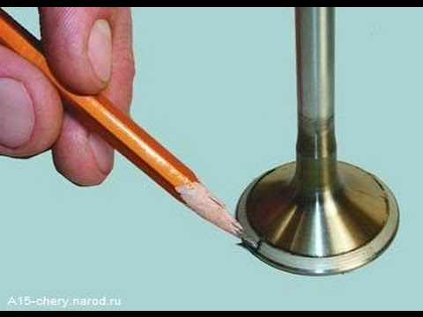

Рис.1 – перевірка якості притирання олівцем.